ПОВЕРХНОСТЬ ЖАРОЧНАЯ ГАЗОВАЯ
Ф1ПЖГ/800
Арт. 50065
Арт. 50066
ПАСПОРТ
И
РУКОВОДСТВО ПО ЭКСПЛУАТАЦИИ

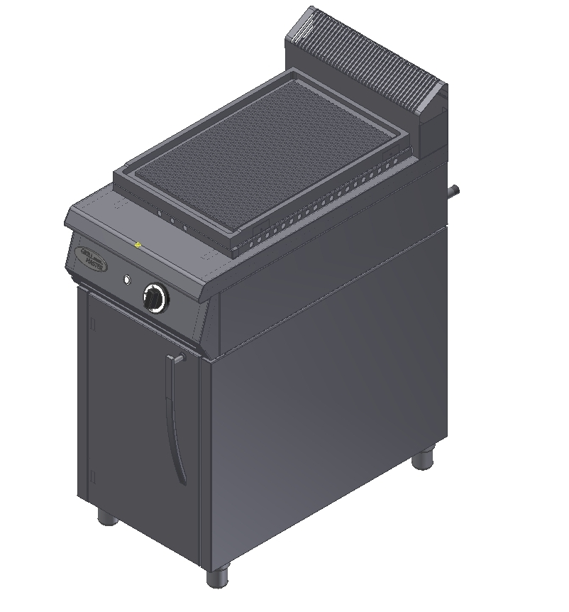

Данный паспорт является документом, совмещенным с руководством по эксплуатации, распространяется на «ПОВЕРХНОСТЬ ЖАРОЧНУЮ ГАЗОВУЮ Ф1ПЖГ/800», устанавливаемую на закрытый стенд или подставку.
Данный паспорт в течение всего срока эксплуатации поверхности должен находиться у лиц, ответственных за ее сохранность.
Содержание РЭ:
1. Общие указания | 3
2.Назначения изделия | 3
3. Технические характеристики | 4
4. Комплектность | 4
5. Устройство и принцип работы | 5
6. Требования по технике безопасности и пожарной безопасности | 7
7. Подготовка к работе | 8
8. Порядок работы | 9
9. Техническое обслуживание | 9
10. Возможные неисправности и способы их устранения | 10
11. Правила транспортировки и хранения | 10
12. Гарантии изготовителя | 11
13. Утилизация изделия | 12
14. Свидетельство о приемке | 13
15.Приложение 1. Схема электрическая принципиальная | 14
16. Талон на гарантийное обслуживание | 15
17. Приложение 2. Акт ввода в эксплуатацию. | 16

1.Общие указания.
  - Изделие выпускается для работы на природном газе (метан) ГОСТ5542, с номинальным давлением 1274 Па или 1960 Па. Подключение к газовым сетям и перевод изделия на сжиженный газ (пропан-бутан) по ГОСТ20448, с номинальным давлением 2940Па, производится специалистом газовой службы. Розжиг горелок работает от электросети переменного тока частотой 50Гц, напряжением 220В.
  - Изделие предназначено для эксплуатации в отапливаемом помещении, с диапазоном температур окружающего воздуха от +10ºС до +50 ºС, относительной влажности (без конденсации) воздуха 80% при 20°С, при условии гарантированного проветривания или наличия вытяжной вентиляции, атмосферном давлении от 84 до 107 кПа (от 630 до 800 мм рт.ст).
  - Розетка для подключения жарочной поверхности к электросети устанавливается и подключается специалистами, имеющими допуск для работы с электрооборудованием.
  - При покупке изделия требуйте проверку комплектности.
  - Изделие, для предотвращения травматизма персонала, устанавливается на устойчивом, горизонтальном несгораемом основании.
  - При длительных перерывах в эксплуатации (на ночь) отключать изделие от сетей электроснабжения и газоснабжения.
  - Оберегайте изделие от ударов и небрежного обращения.
  - При нарушении потребителем правил, изложенных в настоящем руководстве по эксплуатации, изделие гарантийному ремонту не подлежит.
  - Срок службы изделия – 8 лет.
- Назначение изделия.
  - Поверхность жарочная газовая предназначена для приготовления и подогрева пищи. Все функциональные части поверхности легкодоступны с фронтальной стороны. Изделие может использоваться как независимо, так и в составе линии приготовления.
  - Все корпусные элементы изготовлены из пищевой нержавеющей стали, что позволяет использовать данную установку в системе общественного питания.
  - Приобретая наше изделие, внимательно ознакомьтесь с руководством по эксплуатации. Это поможет Вам успешно ее использовать в Вашей профессиональной деятельности.
  - Предприятие «Гриль-Мастер» постоянно совершенствует конструкцию изделий, поэтому внешний вид и технические характеристики изделия могут отличаться от указанных в данном руководстве без ухудшения потребительских свойств.

3.Технические характеристики изделия.
№ п/п | Наименование |  |  | Ед.изм. | Параметры
3.1 | Габаритные размеры (длина х ширина х высота), не более |  |  | мм | 420х800х900
3.2 | Количество горелок |  |  | шт. | 1
3.3 | Мощность горелок по газу |  |  | Квт | 11,5
3.4 | Расход газа | природного |  | м³/ч | 1,22
3.4 | Расход газа | сжиженного |  | м³/ч | 0,92
3.5 | Номинальное напряжение электросети |  |  | В | 220
3.6 | Частота тока |  |  | Гц | 50
3.7 | Масса, не более |  |  | кг | 50
3.8 | Давление газа |  | Природный G20 | кПа | 2,0
3.8 |  |  | Сжиженный G30 | кПа | 3,0
3.9 | Вид газа |  |  |  | G20

4.Комплектность.
Наименование | Арт. 50066 | Арт.50065
1. Плита газовая | + | +
2. Закрытый стенд | + | -
3. Открытый стенд (подставка) | - | +
4. Поддон | + | +
5. Паспорт | + | +
6. Сертификат соответствия | + | +

5.Устройство и принцип работы.
  - Основные части изделия указаны на рис.1,рис.2, рис.3 и перечислены в таблице.1..

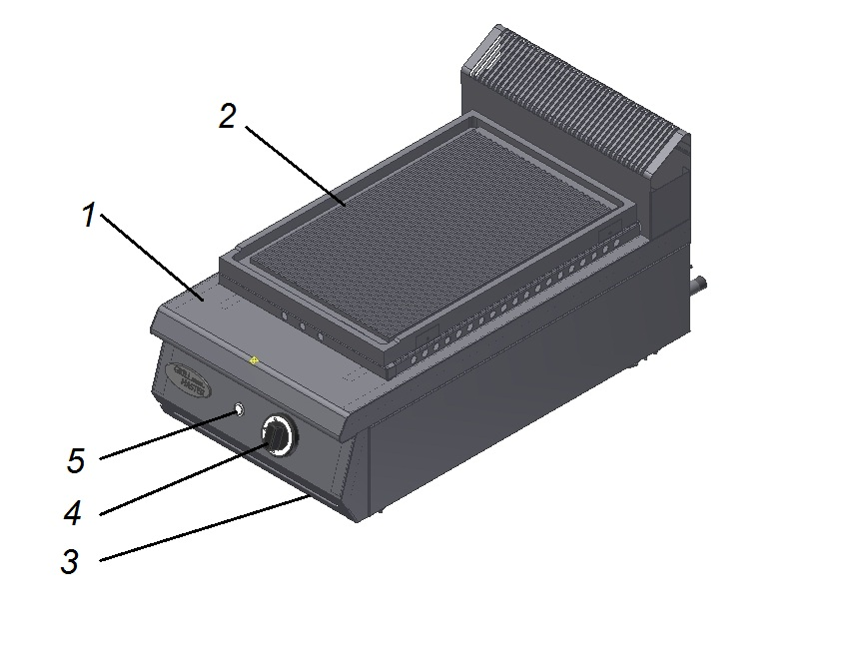
Рис.1

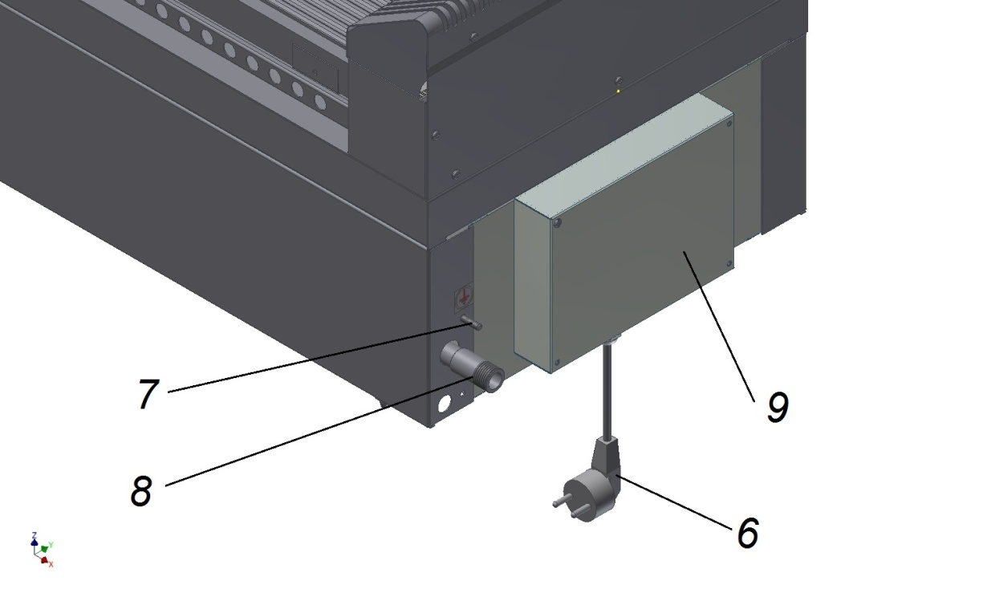
Рис. 2
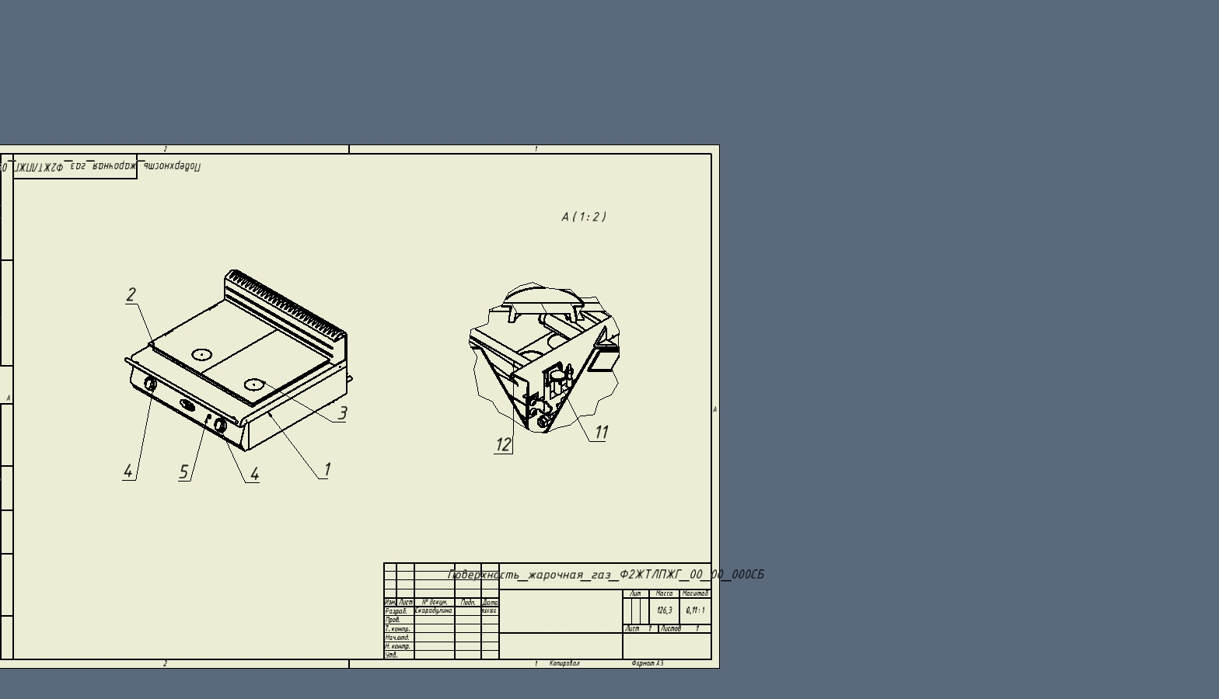
Рис. 3
Таблица 1
№ | Наименование | № | Наименование
1 | Корпус плиты | 7 | Шпилька заземления
2 | Чугунная плита | 8 | Штуцер трубы подачи газа
3 | Поддон | 9 | Коробка с блоком розжига
4 | Ручка крана горелки | 10
5 | Кнопка эл. розжига | 11 | Пилотная горелка
6 | Эл. вилка с проводом | 12 | Основная горелка
  - При эксплуатации жарочной поверхности нужно избегать попадания жидкости на сильно разогретую поверхность чугуна. Если жидкость проливается на разогретую поверхность, возникает тепловой удар. Пролитая жидкость (вода) интенсивно испаряется, при этом быстро отводится большое количество теплоты, поверхность в этом месте по сравнению с ее другими участками сильно охлаждается и возникающие термоупругие деформации могут привести к разрыву металла и образованию трещин. Часть жидкости попадает на поддон, испаряется с него и увлажняет электроизоляцию. Как можно чаще вытирайте жидкость с поддона.
  - Внимание! На чугунной жарочной поверхности допускаются нижеследующие дефекты, НЕ ВЛИЯЮЩИЕ на эксплуатационные свойства плиты:
- Вмятины и литейные неровности, площадь которых не превышает 10% от всей площади жарочной поверхности.
- Волосовидные трещины.
- Следы мех. обработки.

- Требования по технике безопасности и пожарной безопасности.
  - Общие требования безопасности к газовой установке в соответствии с «Правилами безопасности в газовом хозяйстве», утвержденным Госгортехнадзором России и по ГОСТ 12.2.003-91.
  - Проверить целостность изоляции шнура с вилкой и электропроводки. Сетевой кабель и шланг подвода газа не должны касаться задней стенки аппарата и находиться в зоне выхода горячего воздуха (над дымоходом).
  - Предварительно соединить шпильку заземления плиты с контуром заземления.
  - Периодически (один раз в день) проверять состояние шланга подвода газа и электрошнура. При обнаружении каких-либо дефектов (трещин, порезов, следов оплавления, затвердения материала шланга и утраты им начальной упругости) немедленно обращайтесь в ремонтную службу.
  - В случае подключения плиты от баллона со сжиженным газом, на баллон со сжатым газом установить понижающий редуктор через прокладку, входящую в комплект редуктора.
  - Соединить газовый баллон с установкой подводкой сильфонного типа для газа с внутренней резьбой нужного диаметра.
  - Помещение, где эксплуатируется установка, оснастить огнетушителем.
  - Установка относится к приборам, работающим под надзором.
  - Внимание! В рабочем состоянии чугунные поверхности имеют высокую температуру! Остерегайтесь ожога! Не допускайте попадания воды на раскаленные чугунные поверхности!
  - Перед профилактикой и чисткой аппарат необходимо отключить от сети.
  - Если на корпусе аппарата ощущается действие электрического тока (легкое пощипывание прикасании), необходимо отключить его от сети и вызвать представителя ремонтной службы.
  - При появлении в помещении запаха газа:
- погасить открытые огни;
- закрыть общий газовый кран; открыть окна и проветрить помещение;
- вызвать аварийную газовую службу;
- до устранения утечек газа не проводить работ, связанных с искрообразованием, не зажигать огонь.
  - ВНИМАНИЕ! Не допускается применять водяную струю для очистки наружной части жарочной поверхности.
  - ЗАПРЕЩАЕТСЯ эксплуатация изделия без подключения к контуру заземления.
  - ЗАПРЕЩАЕТСЯ эксплуатация изделия в помещениях с относительной влажностью воздуха более 80%, имеющих токопроводящие полы.
  - ЗАПРЕЩАЕТСЯ использовать изделие для обогрева помещения
  - После распаковывания, перед включением в сеть, электроплита должна быть выдержана при комнатной температуре в течение 2 часов.
  - ЗАПРЕЩАЕТСЯ:
    - Оставлять без надзора жарочную поверхность с включенными горелками.
    - Держать вблизи включенной жарочной поверхности легковоспламеняющиеся вещества и предметы.
    - Во избежание пожара использовать жарочную поверхность для обогрева помещения.
    - Длительная работа плиты с включенными горелками без нагрузки.
  - Запрещается оставлять пилотную горелку зажженной на ночь

- Подготовка к работе.
  - Подготовку к работе изделия после транспортирования при отрицательных температурах следует проводить в условиях эксплуатации, предварительно выдержав изделие нераспакованным в течение З-6 ч. в этих условиях.
  - После распаковывания изделия удалить защитную пленку, произвести санитарную обработку рабочей поверхности плиты с помощью стандартных средств очистки.
  - Перед включением изделия в сеть убедитесь в целостности электрошнура, наличии заземления корпуса плиты.
- Порядок работы.
  - Включить вилку в розетку с напряжением 220В.
  - Жарочная поверхность снабжена миниатюрной газовой горелкой пилот. Пилотная горелка зажигается в начале работы и горит в течении всей рабочей смены. Это позволяет, при необходимости, отключить и быстро зажечь основную горелку, что приводит к экономии газа.
  - Для розжига пилотной горелки необходимо:
    - Нажать ручку газового крана до упора и в нажатом состоянии повернуть ее до упора влево.
    - Удерживая ручку в этом положении нажать кнопку электророзжига поз.5.
    - После возгорания пилотной горелки удержать нажатой ручку не менее 10 -15 сек для срабатывания термопары контроля горения.
    - Горение газа контролировать визуально через смотровые отверстия под чугунной плитой.
    - Убедившись в устойчивом горении пилотной горелки, отпустите ручку газового крана.
  - Зажечь основную горелку
    - Газовый кран имеет 2 рабочих положения – max и min горение пламени
    - Слегка нажав повернуть ручку влево до упора (первое положение max горение).
    - Для уменьшения пламени горелки нажмите и поверните ручку газового крана влево (min горение)
  - В процессе работы можно отключать основную горелку при этом пилотная горелка продолжает работать.
  - Для выключения изделия необходимо:
    - Отключить основную горелку, повернув ручку газового крана вправо до упора.
    - Отключить пилотную горелку, нажав ручку крана до упора и потихоньку отпуская ее вращать кран вправо до упора.
    - Вынуть вилку из розетки.
- Техническое обслуживание.
  - Все работы по обслуживанию производить при отключенном изделии от газоснабжения и электроснабжения.
  - Работы по обслуживанию выполняются только квалифицированными специалистами.
  - Ежедневно, в конце работы необходимо произвести тщательную очистку чугунных жарочных поверхностей от остатков пищи, конденсата, жира и др. Используйте для этого стандартные средства очистки. После очистки, протрите все очищенные поверхности сухой тканью. Обращайте внимание не только на чистоту плиты, но и на состояние пола вокруг нее, т.к. наличие жидкости или жира на полу – это путь к травматизму.
  - Аккуратное и бережное обращение с изделием и соблюдение требований настоящей инструкции, позволяет Вам успешно эксплуатировать ее длительное время.

10. Возможные неисправности и способы их устранения.
Наименование неисправности | Вероятная причина | Методы устранения
Нет нагрева чугунных плит | - Горелки не горят.  - Нет подачи газа | 1.Поджечь горелки  2. Включить подачу газа
Нет розжига горелок | 1. Нет подключения к электросети  2. Недостаточное время удерживается нажатой. ручка подачи газа  3. Не работает блок розжига.  4.Малое давление газа в баллоне.  5.Не горит пилотная горелка | 1. Подключить плиту к электросети  2. Выполнить розжиг согласно данному руководству  3. Провести замену блока розжига  4.Заменить баллон с газом на полностью заправленный.  5.Зажечь пилотную горелку см. п. 8.3

11. Правила транспортировки и хранения.
11.1 Способ установки оборудования на транспортное средство должен исключать его самопроизвольное перемещение. При погрузке и разгрузке изделий должны строго выполняться требования манипуляционных знаков и надписей на упаковках.
11.2. До установки изделия у потребителя, его необходимо хранить в заводской упаковке в помещениях с естественной вентиляцией при относительной влажности не выше 60% и температуре окружающей среды не ниже +5°С, при отсутствии в воздухе кислотных и других паров.
11.3. Складирование изделий в упаковке должно производиться не более чем в 1 ярус.
11.4. Условия транспортирования оборудования - по группе условий 3 ГОСТ 15150 и температуре не ниже -35°С.
11.5. Транспортирование изделия должно производиться в заводской упаковке в вертикальном положении высотой не более чем в 1 ярус, с предохранением от осадков и механических повреждений.

12. Гарантии изготовителя.
12.1. Изготовитель гарантирует соответствие качества изделия требованиям действующей технической документации при соблюдении условий и правил хранения, транспортирования и эксплуатации, установленных в эксплуатационной документации.
  - . На товар устанавливается гарантийный срок эксплуатации продолжительностью 24 (двадцать четыре) месяца за исключением чугунных комплектующих, на которые устанавливается гарантийный срок 3 (три) календарных месяца. Гарантийный срок хранения изделия 6 (шесть) месяцев.
  - Гарантийный срок эксплуатации исчисляется с момента передачи товара Покупателю.
  - Гарантийный срок не продлевается на время, в течение которого товар не мог использоваться из-за обнаруженных в нем недостатков.
  - Гарантия не распространяется на следующие комплектующие товара: плавкие вставки, противни.
  - Продавец производит гарантийный ремонт изделия в течение 20 (двадцати) рабочих дней с момента получения рекламации.
  - Гарантия не охватывает стоимости работ и запасных частей в следующих случаях:
– не предусмотренного настоящим руководством применения;
– выхода из строя частей, подверженных нормальному износу;
– механического повреждения изделия
– подключения в электросеть с параметрами, не соответствующими указанными в паспорте, а также отсутствия заземления изделия;
– повреждения изделия пожаром, наводнением или другим стихийным бедствием;
– транспортировки изделия в неправильном положении с нарушением правил перевозки.
  - Претензии по качеству изделия предъявляются продавцу товара в течение гарантийного срока.
  - Для определения причин поломки покупатель создает комиссию и составляет акт, в котором должны быть указаны:
– заводской номер изделия;
– дата получения изделия с предприятия-изготовителя и номер документа, по которому он был получен;
– дата ввода в эксплуатацию;
– описание внешнего проявления поломки
–какие узлы и детали сломались, износились, и т. д.
  - К рекламации следует приложить:
– заполненный гарантийный талон;
–акт о поломке;
- заполненный акт ввода в эксплуатацию.
  - Если в течение гарантийного срока изделие вышло из строя по вине покупателя, то претензии не принимаются.
  - Рекламация на детали и узлы, подвергшиеся ремонту не, предприятием-изготовителем и его официальными дилерами не рассматриваются и не удовлетворяются.

13.Утилизация изделия.
13.1.Материалы, применяемые для упаковки изделия, могут быть использованы повторно или сданы на пункты по сбору вторичного сырья.
  - Изделие для утилизации, необходимо привести в непригодность и утилизировать в соответствии с действующим законодательством.
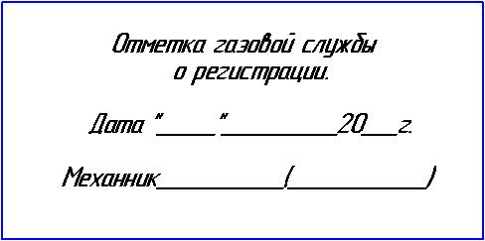
оп
ПОВЕРХНОСТЬ ЖАРОЧНАЯ ГАЗОВАЯ
ПАСПОРТ
Ф1ПЖГ/800.00.00.000ПС
1. ОСНОВНЫЕ СВЕДЕНИЯ ОБ ИЗДЕЛИИ
Поверхность жарочная газовая Ф1ПЖГ/800.00.00.000 №______________
заводской номер изделия

Дата выпуска___________________
2. СВИДЕТЕЛЬСТВО О ПРИЕМКЕ
Изделие изготовлено и принято в соответствии с действующей технической документацией и признано годным к эксплуатации
Мастер ОТК
М.П.___________________________________________
_____________
код продукции

Приложение 1
Схема электрическая принципиальная
"Поверхность жарочная газовая Ф1ПЖГ/800"
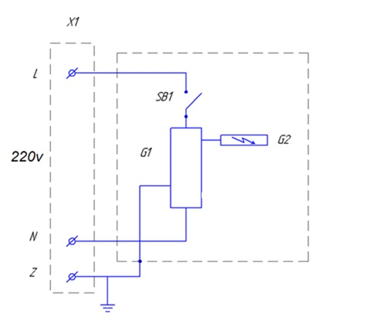
Обозначение | Наименование | Кол - во
Х1 | Евровилка угловая 16а | 1
G1 | Блок розжига IQ 102388-4 ITALQUARTZ 230/240V 50/60Hz 0,6А | 1
G2 | Свеча розжига | 1
SB1 | Кнопка антивандальная 3А 220V, M19x1 | 1

Регистрационный талон
Организация ________________________________________________________________________________
Адрес___________________________________________________________________________
Руководитель____________________________________________________________________
Контактный тел./факс________________________________________________________________________
Где было приобретено оборудование__________________________________________________________________________
Россия. г. Смоленск, ул. Шевченко 79

ТАЛОН
на гарантийный ремонт газового аппарата
Заводской номер _________и модель Ф1ПЖГ/800
Дата выпуска «___»___________________20___г.
Продан_________________________________________________________________
_________________________________________________________________
(наименование торгующей организации)
Дата продажи «______»____________________________20_____г.
Владелец и его адрес_________________________________________________________
_________________________________________________________
Подпись_________________________________
Выполнены работы по устранению неисправностей
_____________________________________________________________________________________________________________________________________________________________
«_____»________________20____г. Механик__________________
(подпись)
Владелец_________________(подпись)
КОРЕШОК ТАЛОНА
На гарантийный ремонт газового аппарата
Модели Ф1ПЖГ/800
Талон изъят «___»____________________20_____г.
Механик_______________________________
(фамилия) (подпись)

Приложение 2
АКТ
ввода в эксплуатацию
Изделие
«Поверхность жарочная газовая Ф1ПЖГ/800 __________________»
Заводской номер __________________
Дата выпуска «___»__________ 20___ г.
Место установки_____________________________________________________________ __________________________________________________________________________
(наименование предприятия, почтовый адрес, телефон)
Дата ввода в эксплуатацию «___»__________ 20___ г.
Кем проводился ввод в эксплуатацию изделия ____________________________________________________________________________________________________________________________________________________
(наименование организации, телефон)

Специалист, производивший ввод в эксплуатацию Представитель владельца изделия
________________________ ________________________
(подпись) (подпись)
________________________ ________________________ (инициалы, фамилия) (инициалы, фамилия)
«___»____________ 20___ г. «___»____________ 20___ г.

